Komenda Wojewódzka Państwowej Straży Pożarnej w Olsztynie znajduje się przy ulicy Niepodległości 16. | 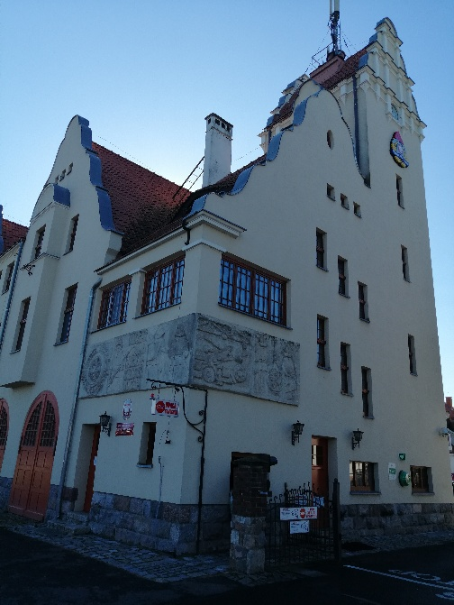
Szefem Komendy Straży Pożarnej jest pan Komendant Michał Kamieniecki.  Panu komendantowi pomaga trzech zastępców komendanta i inni strażacy. | 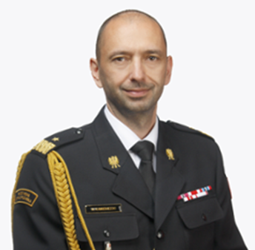
Pierwszym zastępcą komendanta jest pan Mariusz Gęsicki. | 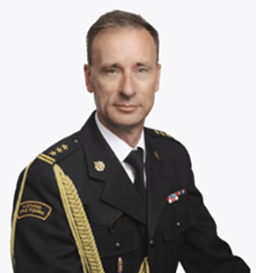
Drugim zastępcą komendanta jest pan Andrzej Harhaj. | 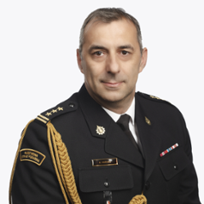
Trzecim zastępcą komendanta jest pan Tomasz Ostrowski. | 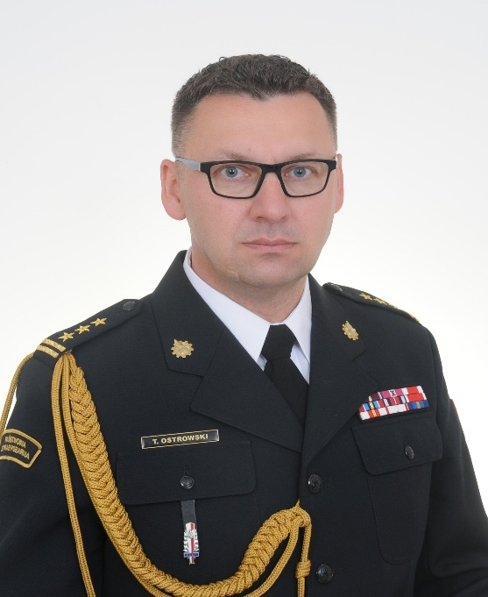
Czym zajmują się strażacy z komendy?

Strażacy pracują codziennie w dzień i w nocy:  - gaszą pożary  - wycinają złamane drzewa  - ratują i pomagają zwierzętom  - pomagają przy wypadkach  samochodowych |  | 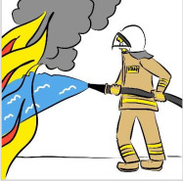  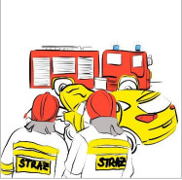
Strażacy robią jeszcze inne rzeczy.  Na przykład:  - sprawdzają czy w budynkach jest bezpiecznie. Sprawdzają czy w budynkach są gaśnice i drzwi przeciwpożarowe.  - szkolą Strażaków Ochotników. Po szkoleniach Strażacy Ochotnicy mogą jeździć do akcji.  - odwiedzają i kontrolują Strażaków Ochotników z mniejszych miast i wsi. |  | 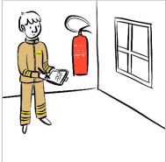  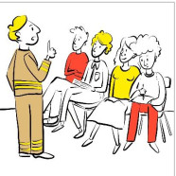
Strażacy uczą dzieci jak bezpiecznie zachowywać się w różnych sytuacjach. Na przykład przy ognisku, w lesie, w czasie burzy lub powodzi. |  | 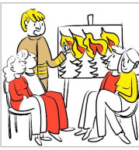
Budynek Komendy Wojewódzkiej Państwowej Straży Pożarnej w Olsztynie

Do Komendy możesz wejść od strony ulicy Niepodległości. | 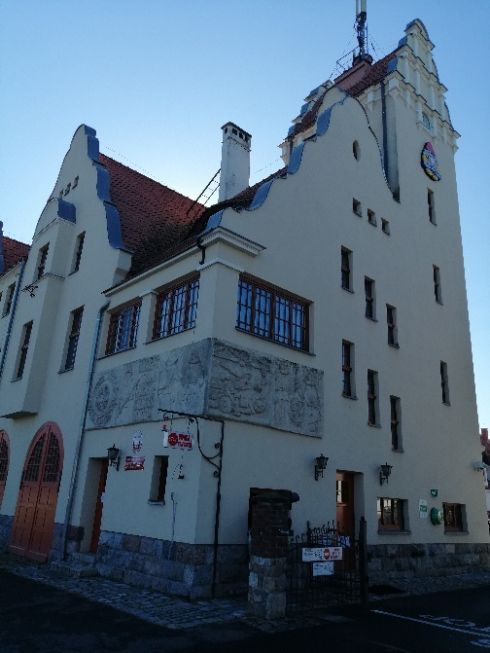
Budynek Komendy nie jest dostępny dla osób na wózku. Nie ma windy.  Osoba na wózku może wjechać tylko na parter. Tam pomoże jej strażak. | 
Kontakt z pracownikami Komendy

Żeby załatwić sprawy w Komendzie osoby ze szczególnymi potrzebami mogą:  - napisać pismo i wysłać je na adres:  Komenda Wojewódzka  Państwowej Straży Pożarnej  ul. Niepodległości 16  10-045 Olsztyn  - przynieść pismo do Komendy. Pismo odbierze strażak na parterze.  - napisać pismo i wysłać je przez platformę e-PUAP:  ePUAP to Elektroniczna Platforma Usług Administracji Publicznej. Żeby wysłać pismo przez e-PUAP musisz mieć Internet i swoje konto w ePUAP.  Skrzynka:  /KWPSP_Olsztyn/SkrytkaESP  - wysłać faks pod numer  47 7319 505 |   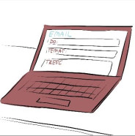
Osoby ze szczególnymi potrzebami mogą też przyjść na Komendę i spotkać się z pracownikiem.  Komenda działa od godziny 7.30 do 15.30.  Zadzwoń najpierw pod numer  47 7319 500. Pracownik zaprosi Cię na określoną godzinę. | 


